A. 환자 및 실험에 대한 설정

열 명의 PD환자는 양쪽 STN-DBS 이식 후, 20+-3달 정도 된 자로 선별되었다. 그 집단은 평균적인 체질량을 자지고 있고 71.1+-14.7kg의 몸무게와 168.7+-11.1cm의 신장을 가진 평균 연령 61.5세(최대 75.1, 최소 48.7 STD = 7.5)의 남, 녀 각각 5명씩으로 구성 되어있다. 또한, 신경학적으로 이상 없는 대상인 집단이 정상 대조군으로 선별되었다. 그들은 평균적인 체질량을 자지고 있고 70+-10.9kg의 몸무게와 170.9+-8.4cm의 신장을 가진 평균 연령 63.6세(최대 82.8, 최소 45.2 STD = 10.5)의 남, 녀 각각 5명씩으로 구성 되어있다. 이 연구는 관련 병원 모두의 윤리 위원회에 승인을 받았으며, 사전의 모든 환자의 정보 동의 서명을 받았다.

각각의 측정 전, PD환자는 UPDRS(모터 섹션 |||)을 사용하여 측정 받았다. UPDRS의 모터 섹션은 0~4 규모(4는 최악의 장애를, 0은 장애가 없음을 나타냄)의 서브코어 14개로 구성된다.이 방식대로면, 가능한 값의 범위는 0~108이 될 것이다. 대상들은, 특정 작업을 수행하도록 요청을 받고, 전문가들은 각 행동에 대한 주관적인 점수를 준다.

각 PD 환자는 Stim On(두 자극기가 모두 켜져 있을 때), Stim off(두 자극기가 모두 꺼져 있을 때)두 번의 연구에 참여했다. “자극 off”의 측정은 STN-DBS가 꺼지고 180분 후, 기록되었다.

대상들은 의자에 앉은 자세에서 일어나 정면 20m 직선거리에 위치한 의자로 걸어가 앉았다. 각 대상들은 편안한 속도로 세 번 진행했다. 특히 Stim OFF 상태에 있을 때의 PD환자가 모든 거리를 걷는 것이 어려울 경우, 그들이 할 수 있는 최대 까지만 걷도록 했다.

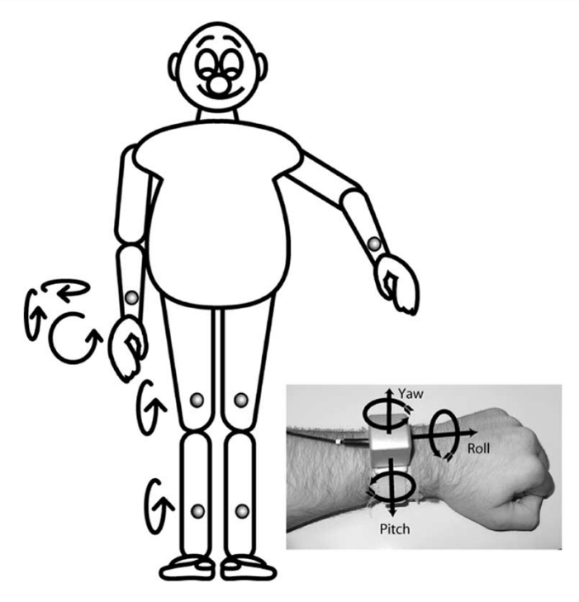<그림 1>

그림 1. 몸에 센서를 부착. 원은 센서를 나타냄: 왼쪽과 오른쪽 각각의 팔, 허벅지, 정강이에 센서. 팔의 센서의 확대 샷은 세개의 감지 축(pitch, roll, yaw)을 보여준다.

B. 측정 방식

걷기 실행 중, 대상은 Physilog 휴대용 기록 장치를 장착했다. 회전의 각속도를 측정하는 자이로스코프는 정해진 신체 부분에 부착되었다. (cf. 그림1)

네 개의 소형 단축 압전 자이로스코프(무라타(회사이름임),ENC-0J(센서 이름임)) 다리(허벅지, 정강이 각각 한 개씩)에 부착되었다. 고무밴드는 중간 축에 맞춰진 센서들을 고정하기 위해 사용되었으며, 그러므로 시상면(시상면: 몸의 좌우를 대칭으로 나누는 평면)에서의 회전을 측정한다. 정강이의 센서는 +-600/s의 범위를 가졌지만, 허벅지의 센서는 +-400/s의 범위를 가졌다. 보행 중, 팔의 움직임을 기록하기 위해, 3D 자이로스코프 2개는 팔뚝에 부착되었다. 이 센서는 각각 세 개의 회전축(pitch, roll, yaw)에서 +-1200/s의 범위를 가졌다. 요약하자면, 6개의 센서 부위에 10개의 자이로스코프가 사용되었다. 데이터는 200Hz 및 12비트/샘플로 기록되었으며, 8MB 메모리 카드에 저장되었습니다.

모든 측정 파트는 휴대용 비디오 카메라를 이용하여 저장되었다. 각 파트 후, 재검토하는 사람은 비디오 테이프를 주의 깊게 검사하고 게이트 알고리즘의 세밀도를 추산해보기 위해 각각의 보행 사이클의 보행 사이클 수를 세었다.